实验课程名称： 数据库应用系统开发A
实验项目名称 | 实验二 学生信息管理软件开发(JAVA) |  |  | 实验成绩
实 验 者 | 胡姗 | 专业班级 | 信息2001 | 组 别 | 无
同 组 者 | 无 |  |  | 实验日期 | 2022年11月14日
第一部分：实验预习报告（包括实验目的、意义，实验基本原理与方法，主要仪器设备及耗材，实验方案与技术路线等）
一、实验目的
1. 掌握JDBC连接数据库的方法和操作；
2. 熟悉使用JAVA+JDBC来进行数据库应用程序的开发；
3. 掌握JDK的安装和环境变量的配置；
4. 掌握基本sql语句，实现数据库的增删改查。

二、实验平台
DBMS采用SQL Server 2019，JAVA语言及开发平台Eclipse。

三、实验要求和内容
使用JAVA语言和JDBC编写程序，实现对学生数据的增加、删除、查询、修改功能。

第二部分：实验过程记录（可加页）（包括实验原始数据记录，实验现象记录，实验过程发现的问题等）

一、实验步骤
1. JDBC的下载与导入
下载SQL Server的JDBC驱动程序
SQL Server的驱动程序版本sqljdbc42.jar及以上。导入SQLJDBC

2.Eclipse新建Java项目
（1）在Eclipse中右键单击工程名，右击要导入jar包的项目，点properties
（2）左边选择java build path,右边选择libraries
（3）选择add External jars
（4）选择jar包的路径下的文件确定
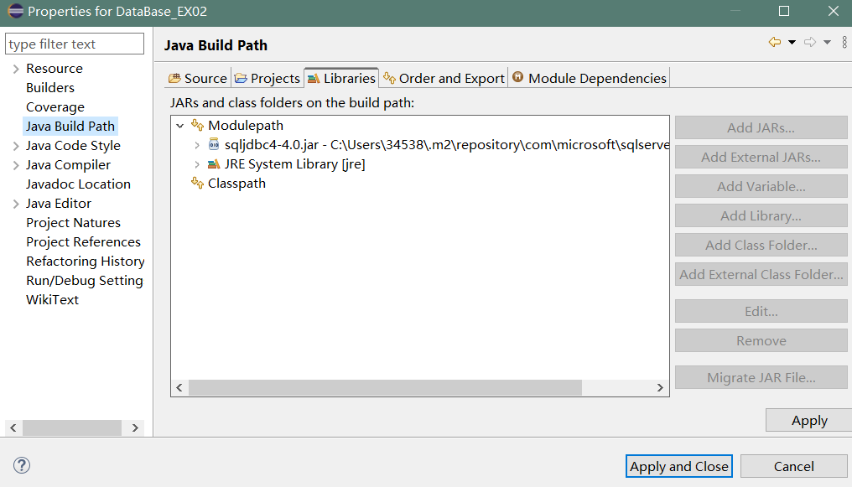

3.编程实现
1）新建package并导入必要的包

package test;
import java.sql.Statement;
import java.sql.Connection;
import java.sql.DriverManager;
import java.sql.PreparedStatement;
import java.sql.ResultSet;
import java.sql.SQLException;
import java.util.Scanner;

2）连接Student数据库
Connection con=null;
Statement stm=null;
ResultSet rs=null;
PreparedStatement ps=null;
String url="jdbc:sqlserver://localhost:1433;DatabaseName=students";
String user="sa";
String password="123456";
3) 查询学生相关信息
void search(){
try {
Class.forName("com.microsoft.sqlserver.jdbc.SQLServerDriver");
con=DriverManager.getConnection(url,user,password);
stm=con.createStatement();
rs=stm.executeQuery("select sname,ssex from student order by sno desc");
while (rs.next()) {
String xm=rs.getString(1);
String xb=rs.getString("ssex");
System.out.println("姓名："+xm+" 性别："+xb);
}
}catch (ClassNotFoundException e) {
e.printStackTrace();

} catch (SQLException e) {
e.printStackTrace();
}finally {
try {
if (rs!=null) {
rs.close();
}
} catch (SQLException e) {
// TODO Auto-generated catch block
e.printStackTrace();
}
try {
if (stm!=null) {
stm.close();
}
} catch (SQLException e) {
// TODO Auto-generated catch block
e.printStackTrace();
}
try {
if (con!=null) {
con.close();
}
} catch (SQLException e) {
// TODO Auto-generated catch block
e.printStackTrace();
}

}
}

4) 删除学生相关信息
void Delete(String name) {
try {
Class.forName("com.microsoft.sqlserver.jdbc.SQLServerDriver");
con=DriverManager.getConnection(url,user,password);
String sql="delete student where sname='"+ name +"'";
ps=con.prepareStatement(sql);
int h=ps.executeUpdate();
if(h==1) {
System.out.println("删除成功！");
}
else {
System.out.println("未找到该学生！");
}
}catch (ClassNotFoundException e) {
e.printStackTrace();
} catch (SQLException e) {
e.printStackTrace();
}finally {
try {
if (rs!=null) {
rs.close();
}
} catch (SQLException e) {
e.printStackTrace();
}
try {
if (ps!=null) {
ps.close();
}
} catch (SQLException e) {
// TODO Auto-generated catch block
e.printStackTrace();
}
try {
if (con!=null) {
con.close();
}
} catch (SQLException e) {
// TODO Auto-generated catch block
e.printStackTrace();
}
}

}
5) 修改学生相关信息
void change(String name,String sex){
try {
Class.forName("com.microsoft.sqlserver.jdbc.SQLServerDriver");
con=DriverManager.getConnection(url,user,password);
String sql="update student set ssex='"+sex+"' where sname='"+ name +"'";
ps=con.prepareStatement(sql);
int h=ps.executeUpdate();
if(h==1) {
System.out.println("修改成功！");
}
else {
System.out.println("未找到该学生！");
}
}catch (ClassNotFoundException e) {
// TODO Auto-generated catch block
e.printStackTrace();
} catch (SQLException e) {
// TODO Auto-generated catch block
e.printStackTrace();
}finally {
try {
if (rs!=null) {
rs.close();
}
} catch (SQLException e) {
// TODO Auto-generated catch block
e.printStackTrace();
}
try {
if (ps!=null) {
ps.close();
}
} catch (SQLException e) {
// TODO Auto-generated catch block
e.printStackTrace();
}
try {
if (con!=null) {
con.close();
}
} catch (SQLException e) {
// TODO Auto-generated catch block
e.printStackTrace();
}
}
}

6) 添加学生相关信息
void Add(String no,String name,String sex) {
try {
Class.forName("com.microsoft.sqlserver.jdbc.SQLServerDriver");
con=DriverManager.getConnection(url,user,password);
String sql="insert into student values('"+no+"','"+name+"','"+sex+"')";
ps=con.prepareStatement(sql);
int h=ps.executeUpdate();
if(h==1) {
System.out.println("添加成功！");
}
else {
System.out.println("添加失败！");
}

}catch (ClassNotFoundException e) {
// TODO Auto-generated catch block
e.printStackTrace();

} catch (SQLException e) {
// TODO Auto-generated catch block
e.printStackTrace();
}finally {
try {
if (rs!=null) {
rs.close();
}
} catch (SQLException e) {
// TODO Auto-generated catch block
e.printStackTrace();
}
try {
if (stm!=null) {
stm.close();
}
} catch (SQLException e) {
// TODO Auto-generated catch block
e.printStackTrace();
}
try {
if (con!=null) {
con.close();
}
} catch (SQLException e) {
// TODO Auto-generated catch block
e.printStackTrace();
}

}
}

7) 测试主类
public static void main(String[] args){
EX02 jd1=new EX02();
while(true) {
System.out.println("请输入数据：");
@SuppressWarnings("resource")
Scanner scanner = new Scanner(System.in);
int i = scanner.nextInt();
switch(i) {
case 1:jd1.search();break;
case 2:jd1.Add("2", "张琳", "女");break;
case 3:jd1.Delete("张琳");break;
case 4:jd1.change("张琳","男");break;
case 5:break;
}}
}}

教师签字__________

第三部分 结果与讨论（可加页）
一、实验结果分析（包括数据处理、实验现象分析、影响因素讨论、综合分析和结论等）
运行程序，测试各项功能：
1. 查询学生信息
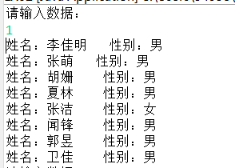
2. 添加学生信息
成功添加学生张琳的信息
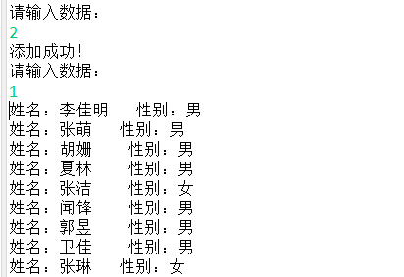
3. 修改学生信息
修改张琳的性别为男，修改成功
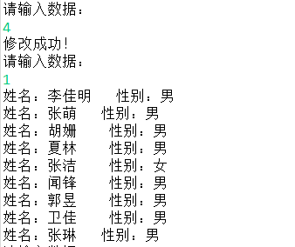
4. 删除学生信息
删除学生张琳的信息，删除成功
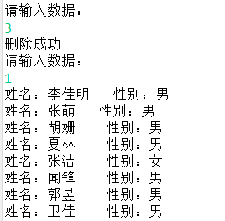

二、小结、建议及体会
1. 了解数据库编程的思路和方法，学会了使用java语言通过JDBC连接数据库；
2. 实验过程中遇到许多问题，比如数据库连接失败、jdbc驱动无法使用，sa用户无法登录等，通过不断查找资料和修改代码都得到了解决；
3.复习了JAVA语言的基本语法，以及SQL语言基础语法。
4.学会了JDK的安装和环境变量的配置。

